Comment déposer un mémoire dans CIME
Viviane Babeix
2025-03-20
Sommaire

 | Ce tutoriel permet de voir comment déposer un mémoire à l’unité, un par un.  Il est possible de déposer par lot (à partir de 4 ou 5 mémoires par exemple) : voir la page dédiée.  Se connecter sur https://kumbuka.univ-pau.fr/login avec ses identifiants Omeka (email + mdp).

Pour ajouter un mémoire
Cliquer sur Contenus, puis sur Ajouter un nouveau contenu.
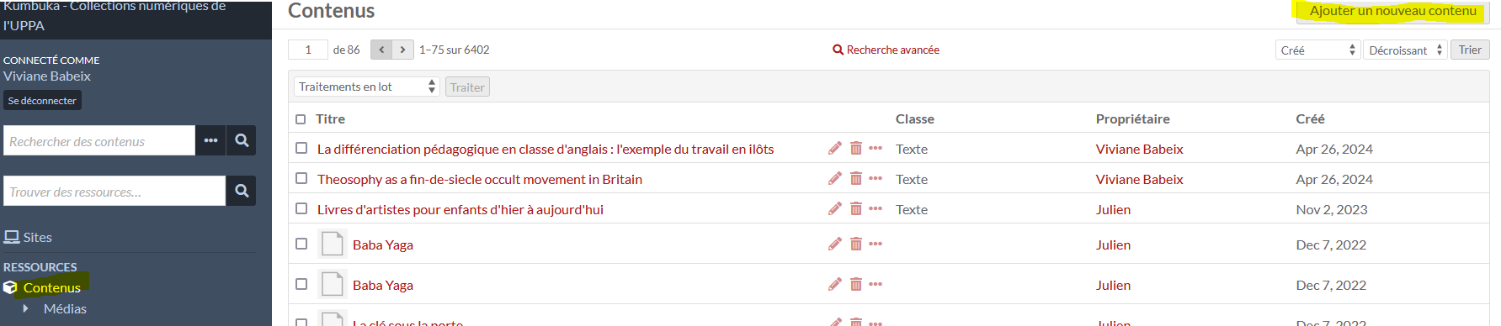

1) Dans l’onglet Valeurs
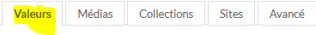
Remplir les champs suivants :
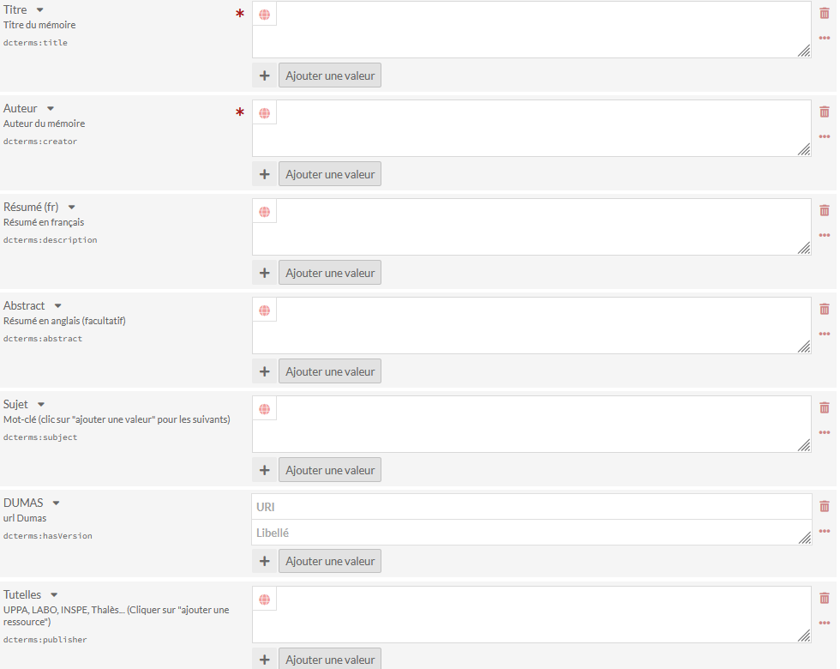
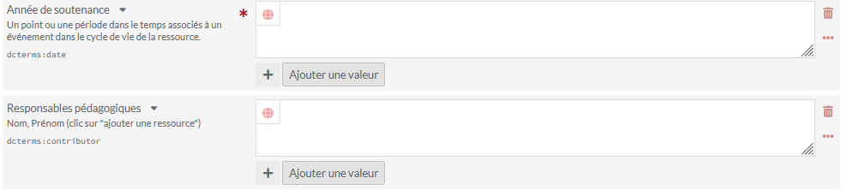
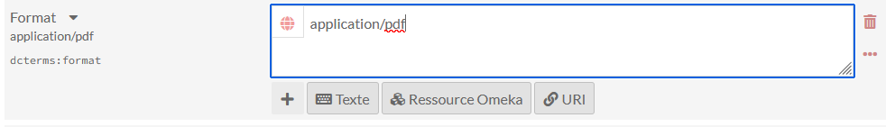
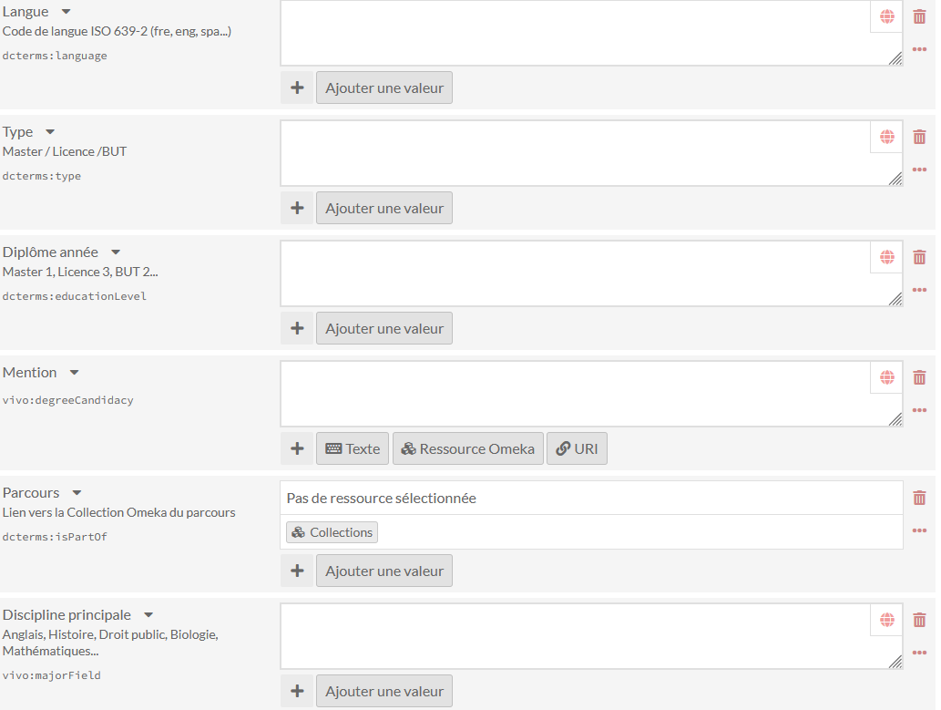
Saisie des Noms
Les noms de l’auteur et du responsable pédagogique doivent s’écrire dans l’ordre Nom, Prénom avec une majuscule en début de nom et en début de prénom. Ne mettre qu’un nom par champ, et cliquer sur ajouter une valeur pour chaque nouveau nom.

Champ Dumas
mettre l’url brute de la notice Dumas :

Champ Tutelles
Indiquer UPPA-SSH ou UPPA-STEE ou UPPA-E2I, puis cliquer sur ajouter une valeur si nécessaire pour un laboratoire (ALTER, TREE …).

Champ Langue
Le codage de la langue est le même que pour WinIbw (iso 639-2) : eng = anglais, fre = français, etc.

Champ Mention
L’intitulé de la mention doit être formulé comme dans la hiérarchie - cf. par exemple les Masters du Collège SSH :
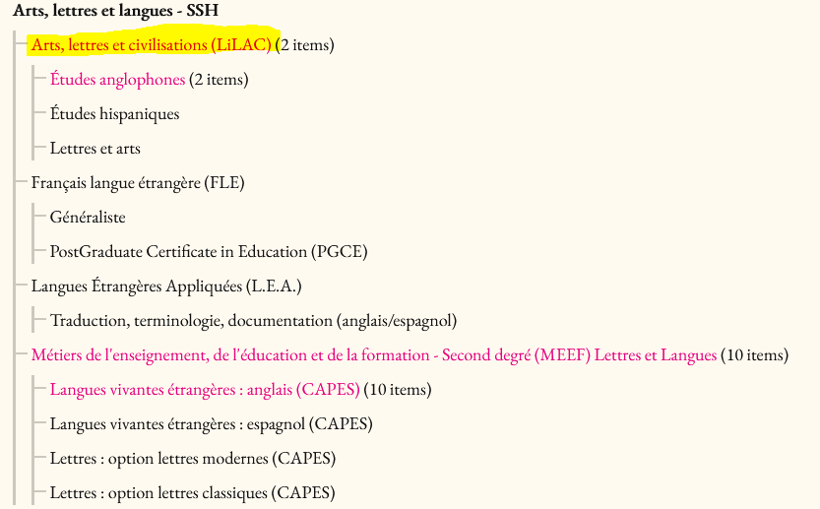

Champ Parcours
Il faut ajouter le lien vers la collection du parcours.
Cliquer sur le bouton Collection : il ouvre un volet à droite avec la liste de toutes les collections. Sélectionner la collection souhaitée, puis cliquer en bas de page sur choisir une ressource.
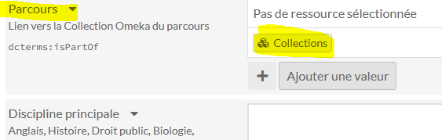
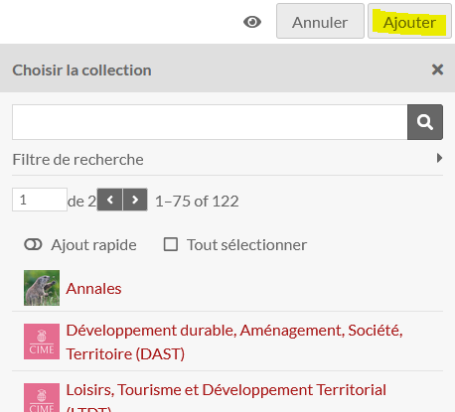
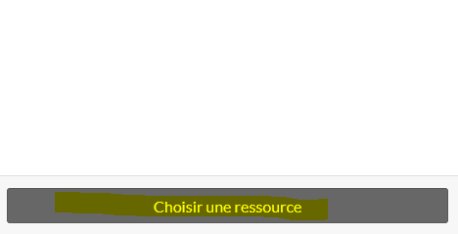

2) Dans l’onglet Médias
Insérer le fichier PDF du mémoire.
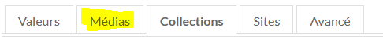
À droite de l’écran, cliquer sur Charger afin de sélectionner le fichier du mémoire :
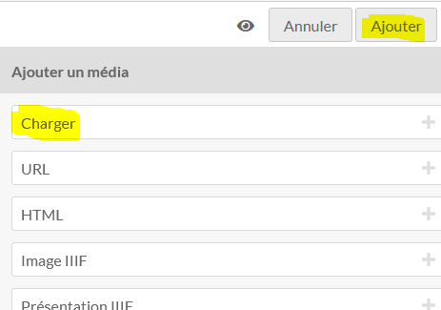
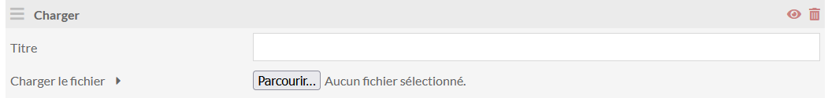

3) Dans l’onglet Collections
Insérer la collection du parcours concerné :
- 1ère possibilité : dans le champ Filtrer les collections, indiquer le nom de la collection, puis choisir le parcours.
- 2ème possibilité : cliquer sur son nom puis sur la mention souhaitée.
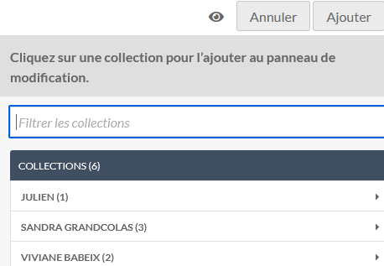

4) Finalisation du dépôt
Enfin, cliquer sur « ajouter » en haut à droite de l’écran.
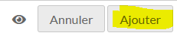

5) Modification du contenu
Il est possible de Modifier ce contenu, puis d’Enregistrer les modifications, en haut, à droite de l’écran.
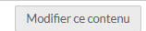
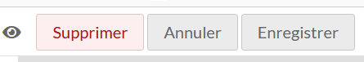

Pour retrouver ses mémoires

